**Điểm tin nhanh ngày 17/10/2023**

Mexico triển khai chiến dịch tiêm chủng phòng bệnh cúm mùa và COVID-19 lớn nhất kể từ khi nước này tuyên bố chấm dứt tình trạng khẩn cấp quốc gia về dịch COVD-19.

Thuốc lá điện tử ngụy trang dưới hình thức đồ chơi, dụng cụ học tập, son môi… “che mắt” cha mẹ, thầy cô. Ngoài ra, nhiều thanh niên trong độ tuổi 20-30 mắc bệnh gout do thói quen ít vận động, ăn nhiều đạm, uống nhiều bia rượu,...

Đây là những thông tin chính của bản tin nhanh sáng ngày 17/10/2023

**THẾ GIỚI**

**1. Phụ nữ trẻ Hàn Quốc dễ bị căng thẳng, trầm cảm nhất**

Đây là một hiện tượng toàn cầu khi ngày càng có nhiều người trẻ đến gặp bác sĩ về sức khỏe tâm thần của họ. Một lý do có thể là nội tiết tố nữ bị ảnh hưởng nhiều hơn nội tiết tố nam bởi cảm xúc, thời tiết và rượu, đồng thời sự căng thẳng của phụ nữ trẻ ở Hàn Quốc khiến họ cảm thấy dễ bị tổn thương hơn.

Nguồn: phunuonline.com.vn

**2.  Mexico triển khai chiến dịch tiêm chủng lớn nhất sau đại dịch COVID-19**

Mexico bắt đầu triển khai chiến dịch tiêm chủng phòng bệnh cúm mùa và COVID-19 lớn nhất kể từ khi nước này tuyên bố chấm dứt tình trạng khẩn cấp quốc gia về dịch COVID-19 hồi đầu năm 2023.

Nguồn: baotintuc.vn

**3. WHO công bố phát hành ScreenTB - một công cụ dựa trên web nhằm giúp các quốc gia ưu tiên hành động sàng lọc và phòng ngừa bệnh lao**

Chương trình Bệnh lao Toàn cầu của WHO vui mừng thông báo cập nhật và phát hành  ScreenTB  (screentb.org) - một công cụ dựa trên web được thiết kế để hỗ trợ các quốc gia ưu tiên các nhóm nguy cơ để sàng lọc, cũng như phát triển các phương pháp sàng lọc và phòng ngừa phù hợp với bối cảnh quốc gia.

Nguồn: who.int

**VIỆT NAM**

**1. Vụ 2 mẹ con tử vong nghi ngộ độc sữa ở Tiền Giang: Cẩn trọng với bảo quản và pha chế sữa**

Từ vụ nghi ngộ độc sữa ở Tiền Giang khiến 2 người tử vong, 1 người đang được điều trị tại Bệnh viện Chợ Rẫy (TP. HCM), mọi người cần chú ý trong việc pha chế, bảo quản sữa đề phòng nguy cơ nhiễm khuẩn.

Nguồn: suckhoedoisong.vn

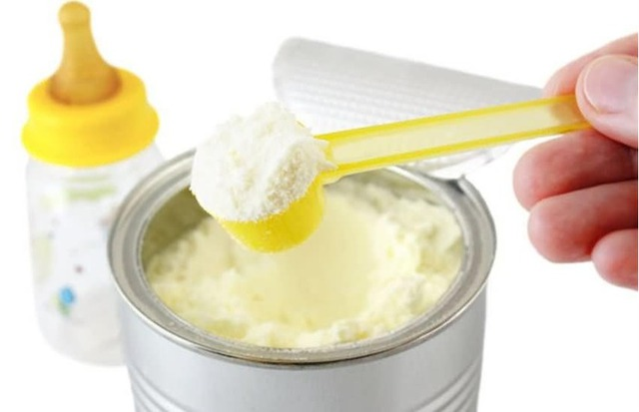

**2. Thuốc lá điện tử “ngụy trang” bút viết, son môi tấn công học sinh**

Việc thuốc lá điện tử (TLĐT) được ngụy trang dưới hình thức đồ chơi, dụng cụ học tập, son môi… rất dễ tiếp cận trẻ, “che mắt” cha mẹ, thầy cô. Đáng lo ngại, trẻ con chưa ý thức hết sự nguy hiểm của TLĐT, chỉ muốn thử hoặc hút vì bạn bè thách thức. Vì vậy, phụ huynh cần quan tâm, theo dõi, trò chuyện để trẻ hiểu rõ tác hại, từ đó tự giác bỏ TLĐT. Nếu cần thiết, cha mẹ có thể đưa trẻ đến bác sĩ nhi, bác sĩ gia đình để hỗ trợ trẻ.

Nguồn: phunuonline.com.vn

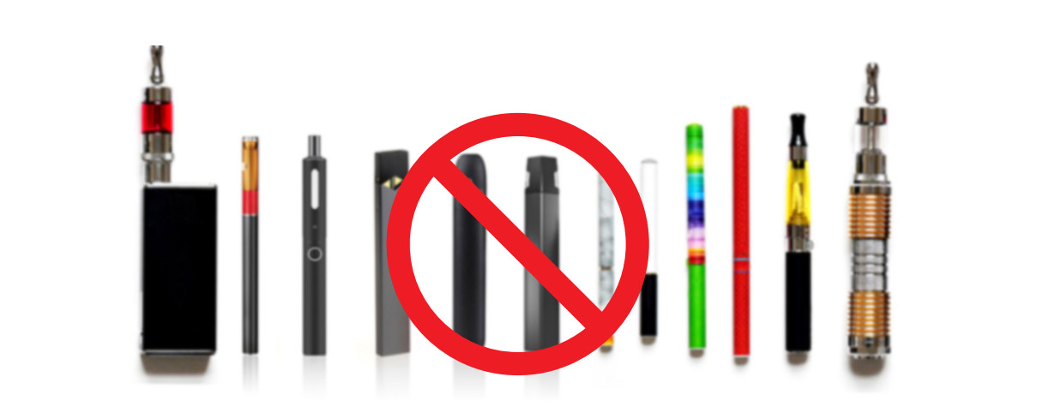

**3. Cảnh báo gout, căn bệnh nhà giàu ngày càng trẻ hóa**

Nhiều thanh niên trong độ tuổi 20-30 mắc bệnh gout do thói quen ăn nhiều đạm, uống nhiều bia rượu, ít vận động...

Nguồn: plo.vn

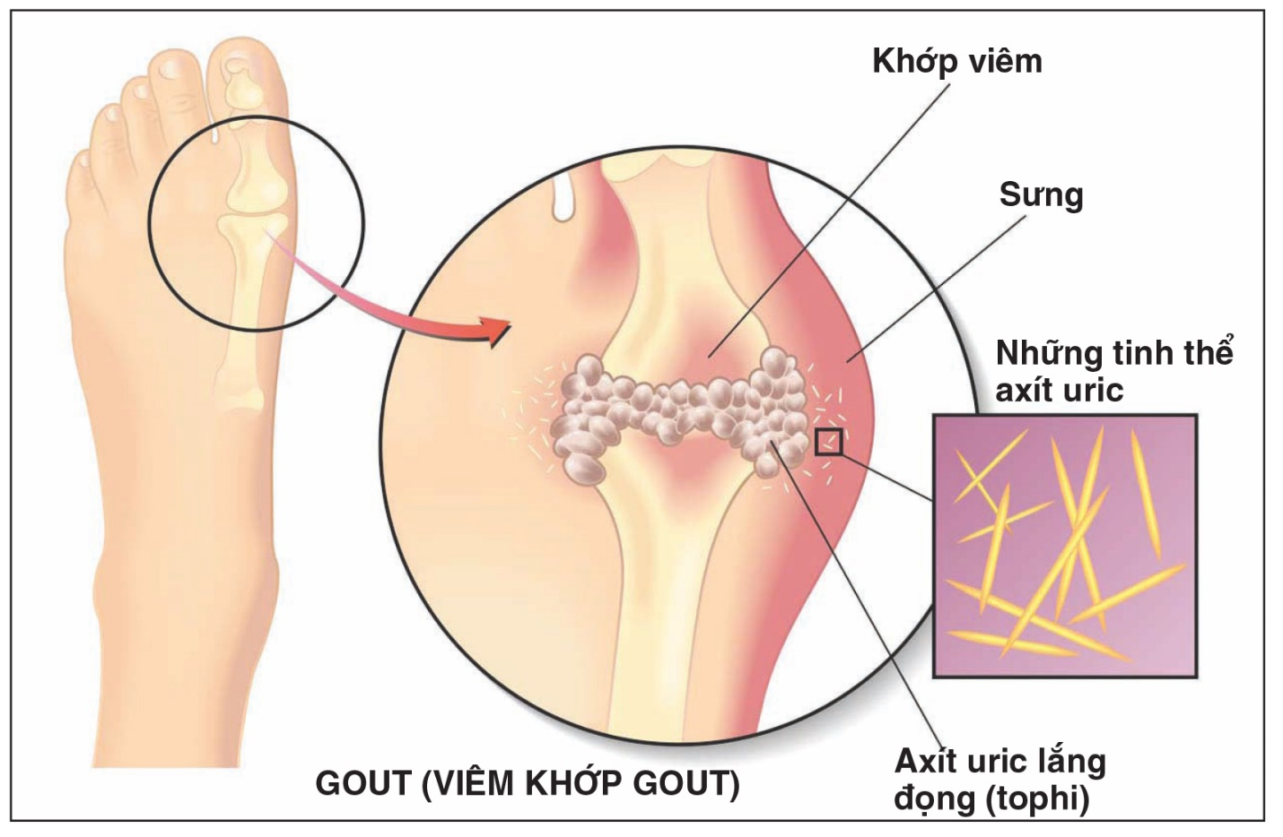

Đình Lễ, Thùy Uyên - Trung tâm Kiểm soát bệnh tật TP.HCM (tổng hợp)